# 1. Числові ряди: основні поняття (частинна сума, збіжні і розбіжні ряди, необхідна ознака збіжності, наслідок, геометричний ряд).

Числовим рядом називається вираз **а1 + а2 + … + аn + …** або **n** , де а1, … , аn, … - члени ряду, n – загальний член ряду.

Сума n перших членів ряду  **k**називається n-ою частинною сумою числового ряду. Отже, числовому ряду відповідає послідовність його частинних сум. **S1 = a1 S2 = a1 + a2 Sn = a1 + a2 + … + an**

Сума ряду – скінченна границя послідовності {Sn} частинних сум ряду. S = **n** . Якщо така границя існує і вона не нескінченна – то ряд збіжний, і навпаки.

Будь-якій числовій послідовності S1, S2, … , Sn відповідає числовий ряд, для якого ця послідовність є послідовністю частинних сум.

**a1 = S1 a2 = S2 – S1 an = Sn – Sn-1**

Геометричний ряд - послідовність чисел, перший член якої не дорівнює нулю, а відношення будь-якого елемента послідовності до попереднього є сталим числом. n-ий член ряду: **bn= b1qn-1**

n-та частинна сума ряду: **Sn = k = a(1-bn)/(1-b)**

Сума ряду: **Sn = a0/(1-b)**

# Необхідні умови збіжності числового ряду (наслідок).

Якщо числовий ряд **n** збіжний, то його загальний член (**n = 0**) прямує до нуля.

**Доведення**. Позначимо через **S** суму ряду.

**S = n Sn = U1 + … + Un Sn-1 = U1 + … + Un-1  n-1 = S**

**n - n-1  = S – S**

**n - Sn-1) = 0 n = 0,** що і треба довести.

**Наслідок**: Якщо **n  0** , то ряд розбіжний.

# Збіжність залишку числового ряду. Наслідок.

Числовий ряд, одержаний із даного відкиданням його перших n членів, називається n-им залишком числового ряду.

**U1 + U2 + … + Uр** - р-ий залишок ЧР, р $<$ $∞$

Зі збіжності ЧР випливає і збіжність будь-якого його залишку.

Із розбіжності будь-якого залишку ЧР випливає і розбіжність самого ряду.

# 2. Критерій Коші. Гармонічний ряд.

*Критерій Коші збіжності числового ряду.*

Для того, щоб числовий ряд $\sum_{1}^{∞}{U_{n}}$ був збіжним необхідно і досить щоб $∀ε>0 ∃N\left(ε\right): ∀n>N\left(ε\right) та ∀pϵN → \left|U_{n+1}+U_{n+2}+…+U_{n+p}\right|<ε$

Доведення слідує з критерію Больцано-Коші збіжності числової послідовності, яку застосуємо до {$S_{n }$} даного ряду. Для збіжності {$S_{n }$} за критерієм Коші необхідно і досить $∀ε>0 ∃N\left(ε\right): ∀n>N\left(ε\right) та ∀pϵN → \left|S_{n+p}-S_{n}\right|<ε$

*Гармонический ряд* - числовой ряд  
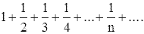

Каждый член такого ряда, начиная со второго, является гармоническим средним двух соседних - этим объясняется название. Отдельные члены ряда стремятся к нулю, но его сумма расходится.

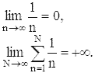

Обобщённый гармонический ряд  
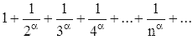  
сходится при α > 1 и расходится при α ≤ 1.

Властивості збіжних числових рядів:

1. Якщо $\sum_{1}^{∞}{U_{n}}$ збіжний, то $∀α=$ const: $\sum_{1}^{∞}{{αU}_{n}}$ також збіжний і його сума $σ=\sum_{1}^{∞}{{αU}_{n}}=αS=\sum_{1}^{∞}{U_{n}}$
2. $\sum_{1}^{∞}{a_{n}}\sum_{1}^{∞}{b_{n}}$*, збіжні, їх суми S і $σ$, то $∀α,β=const,$ то $\sum_{1}^{∞}{αa_{n}}+βb_{n}=αS+βσ$*
3. Якщо $\sum_{1}^{∞}{U_{n}}$ збігається, то збігається будь який його залишок і навпаки.

r-й залишок числового ряду:

$$a_{r+1}+a_{r+2}+…+a_{r+p}+…$$

$$S_{n}=\sum_{k=1}^{∞}{a_{k}}, S_{l}=\sum_{p=1}^{l}{U_{r+p}}, \sum_{1}^{∞}{U_{n}=S}$$

$$S=S_{n}+r_{n}, \left(r_{n} залишок\right)$$

$$\lim_{}{S}=\lim_{}{S_{p}+\lim_{}{S_{l }, S=S+\lim_{}{S_{l} → ∃\lim_{}{S_{l}}}}}$$

З теореми слідує, що збіжність ч.р. не порушиться, якщо відкинути скінченне число перших членів.

# 3. Додатні ряди. Ознака порівняння додатніх рядів. Наслідок.

Якщо для членів додатних числових рядів $\sum_{1}^{∞}{a_{n}}$*, $\sum_{1}^{∞}{b_{n}}$* виконується нерівність $0<a_{n}≤b_{n}$, $∀ n ϵ N$, то:

1. із збіжності числового ряду $\sum_{1}^{∞}{b_{n}}$ слідує збіжність числового ряду $\sum_{1}^{∞}{a_{n}}$.
2. із розбіжності числового ряду $\sum_{1}^{∞}{a_{n}}$ слідує розбіжність числового ряду $\sum_{1}^{∞}{b_{n}}$.

Доведення: збіжність $\sum_{1}^{∞}{b_{n}}$ означає обмеженість послідовності його частинних сум {$S_{n }$}, $S_{n }= \sum_{k=1}^{n}{b_{k}}$. За умовою теореми частинні суми $σ_{n}=\sum_{k=1}^{n}{a_{k}}$ числового ряду $\sum_{1}^{∞}{a_{n}}$ задовольняють умову $σ_{n}≤S_{n }≤S$, $σ_{n}$– монотонно зростає, обмежена зверху, за теоремою Веєрштраса $∃\lim_{n→∞}{σ_{n} }$

Наслідок – гранична теорема порівняння. Якщо для додатних числових рядів $\sum_{1}^{∞}{a_{n}, }\sum_{1}^{∞}{b_{n}}$, $a_{n}≥0, b_{n}≥0$, $; ∀nϵN$; $∃\lim_{n→∞}{\frac{a_{n}}{b_{n}}= λ}$, то для $\sum_{1}^{∞}{a_{n}}$:

1. при $0<λ<∞$, то із збіжності $\sum_{1}^{∞}{b_{n}}$ слідує збіжність $\sum_{1}^{∞}{a_{n}}$.
2. при $0<λ<∞$, то із розбіжності $\sum_{1}^{∞}{b_{n}}$ слідує розбіжність $\sum_{1}^{∞}{a_{n}}$.
3. при $0<λ<∞$, то 2 ряди ведуть себе однаково.

# 4. Ознака Даламбера. Наслідок.

Якщо для додатного ряду $\sum_{1}^{∞}{a_{n}}$, $a_{n}≥0, ∀ n ϵ N$, $∃ q>0, \frac{a_{n+1}}{a_{n}}≤q<1$ то ряді збіжний. При $\frac{a_{n+1}}{a_{n}}>1$ числовий ряд розбіжний.

Доведення: базується на порівнянні з геометричним числовим рядом

$a_{n}=a_{1}*\frac{a_{2}}{a_{1}}*\frac{a_{3}}{a_{2}}*…*\frac{a_{n}}{a_{n-1}}=a_{1}*q^{n-1}, \sum_{1}^{∞}{a_{1}}*q^{n-1}$, при q < 1 цей ряд збіжний як геометричний ряд, звідси слідує збіжність ряду $\sum_{1}^{∞}{a_{n}}$ за ознакою порівняння.

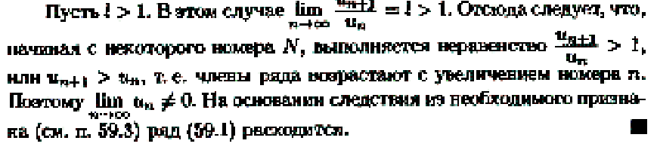

Наслідок: якщо для додатного числового ряду $\sum_{1}^{∞}{a_{n}}a_{n}≥0, ∀ n ϵ N$ існує $D=\lim_{n→∞}{\frac{a_{n+1}}{a_{n}}}=q$, то при q < 1 – числовий ряд збіжний, при q > 1 ряд розбіжний, при q = 1 ряд збіжний чи розбіжний.

# 6. Інтегральна ознака Коші. Узагальнений гармонічний ряд. Приклади.

Якщо f(x) визначена і неперервна при $x≥1$, невід’ємна, де $x≥1$ і монотонно спадна, то ч.р. $\sum_{1}^{∞}{a_{n}}$ такий що $a_{n}=f(n)$, $∀nϵN$ і $\int_{1}^{∞}{f(x)dx}$ збігається то і ряд збігається, якщо інтеграл $\int_{1}^{∞}{f(x)dx}$ розбіжний – то розбіжний і ряд.

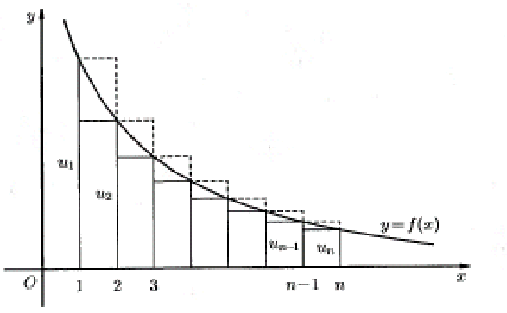

$$k<x<k+1, f\left(x+1\right)<f\left(x\right)<f\left(k\right), a_{k+1}<f\left(x\right)<a_{k}$$

$$\int_{k}^{k+1}{f\left(x\right)dx>\int_{k}^{k+1}{a_{k+1} }}, \int_{k}^{k+1}{f(x)dx}<\int_{k}^{k+1}{a_{k}}, { a}_{k+1}<\int_{k}^{k+1}{f\left(x\right)dx<a_{k}}$$

$$S_{k+1}-a_{1}<\int_{1}^{k+1}{f\left(x\right)dx<S_{k}}$$

Обобщённый гармонический ряд  
  
сходится при α > 1 и расходится при α ≤ 1.

Приклад:

$$\sum_{1}^{∞}{\frac{1}{n^{α}}} α≠1, αϵR, α>0, f\left(x\right)=\frac{1}{x^{α}} , \int_{1}^{∞}{\frac{dx}{x^{α}}}$$

*При $α>1$* – ряд збіжний, $α≤1$ розбіжний.

# 5. Радикальна ознака Коші.

Якщо для додатного ряду $\sum_{1}^{∞}{a_{n}}$ $; ∀nϵN$; $a_{n}≥0$ виконується $\sqrt[n]{a_{n}}≤q<1$, то $\sum_{1}^{∞}{a_{n}}$ збіжний, якщо $\sqrt[n]{a_{n}}≥1$ розбіжний.

Доведення: порівняємо з геометричним рядом $\sqrt[n]{a_{n}}≤q<1; ∀nϵN$, $a_{n}≤q^{n}<1$, так як q<1 ряд $\sum_{1}^{∞}{q}$ збіжний, тоді за ознакою порівняння $\sum_{1}^{∞}{a_{n}}$ збіжний. Якщо $\sqrt[n]{a_{n}}≥1$; $a_{n}≥1 ;$ $a_{n}$ не прямує до 0 $→$ $\sum_{1}^{∞}{a_{n}}$ розбіжний.

Наслідок: $∃\lim_{n→∞}{\sqrt[n]{a_{n}} }=q$, то при q < 1 – ряд збіжний, q > 1 ряд розбіжний.

# 7. Знакозмінні ряди. Ознака Лейбніца. Наслідок.

Знакозмінним називається ряд виду:*u1 -u2+u3-u4 +…+(-1)n+1un+…=*Σ(-1)n+1un

де un >0, тобто додатні і від’ємні члени слідують один за одним поочередно.

Для знакозмінних рядів має місце достатній признак збіжності ***Лейбніца***:

***Знакозмінний ряд збіжний якщо***:

*1)Послідовність абсолютних величин членів ряду монотонно спадає:*

*Тобто u1*>u2>u3>…>un…

2) Загальний член ряду прямує до нуля

Lim un =0 (n→∞)

При цьому сума ряду S задовольняє нерівності 0<S<u1

**Доведення**

**Наслідок**

З теорем Лейбніца можна оцінити погрішність обчислення суми ряду:

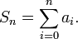

Залишок ряду *Rn* = *S* − *Sn* за модулем буде менше першого відкинутого доданку:



# 8. Абсолютно збіжні ЧР та їх властивості.

Знакозмінний ряд називається збіжним абсолютно,якщо ряд ,який складається з модулів його членів, сходиться. Тобто Ряд 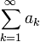 називають **абсолютно збіжним числовим рядом**, якщо збіжним є ряд  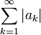.

***Основні властивості абсолютно збіжних числових рядів:***

1) Якщо ряд абсолютно збігається і має суму S , то ряд , получений їз нього перестановкою членів , також сходиться і має ту саму суму S , що і початковий ряд (Теорема Діріхле)

2) Абсолютно збіжні ряди з сумами S1 і S2 можна почленно додавати (віднімати).В результаті получається абсолютно збіжний ряд сума якого дорівнює S1 + S2 ­­(або відповідно S1 - S2).

3) Добуток абсолютно збіжних рядів дає абсолютно збіжний ряд з сумою яка дорівнює добутку сум рядів.

4) Такі ж як і більшості ЧР

# 9. Умовно збіжні ЧР та їх властивості. Теорема Рімана. Приклади.

Знакозмінний ряд називається умовно збіжним , якщо сам він сходиться , а ряд який складається з модулів його членів розбіжний.

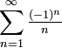 ***- цей ряд є збіжним тільки умовно тому , що ряд з модулів (гармонічний ряд)- розбіжний а він сам збігається;***

***Теорема Рімана***

Переставляючи члени умовно збіжного ряду можна добитися того, що сума ряду зміниться.

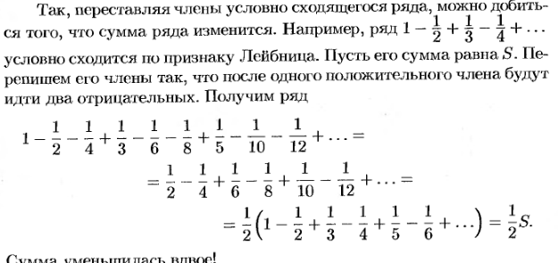

Більше того, шляхом перестановки членів умовно збіжного ряду можна получити збіжний ряд з раніше заданою сумою або розбіжний ряд.

# 10-11. Функціональні послідовності та ряди. Основні поняття (область збіжності, часткова сума, приклад)

Ряд членами якого являються функції від х , називається функціональним :

Σ un(х)= *u1 (х)+u2(х)+u3(х)+u4(х) + … якщо надати х значення х0 то ми получимо числовий ряд який може збігатись і розбігатись*

*u1 (х0)+u2(х0)+u3(х0)…*

*якщо отриманий ряд збігається то точка х0  називається точкою збіжності ряду. Якщо ряд розбігається то точка називається точкою розбіжності функціонального ряду.*

*Сукупність значень аргумента х , при яких функціональний ряд збігається називається областю збіжності. В області збіжного функціонального ряду його сума є деякою функцією від х : S=S(x).*

*Визначається вона в області збіжності рівністю:  
S(x)= lim Sn(x); (n->*∞*)*

*Sn= u1 (х)+u2(х)+…+un(х) – часткова сума ряду*

*Наприклад, функціональний ряд* Σ хn

Даний ряд – ряд геометричної прогресії з знаменником q = x. Це означає, що ряд збігається при |х|<1 , тобто при всіх х (-1:1). Сума ряду дорівнює 1/(1-х)

# 12. Рівномірно збіжні функціональні послідовності та ряди.

Функціональний ряд називається збіжний на числовій множині якщо послідовність частинних сум {Sn(x)} рівномірно збіжна на множині до S(x)

Sn(x)->S(x) (n->∞)

Функціональний ряд рівномірно збігається до функції S(x) в області (a;b), якщо для якзавгодно малого **ε** >0 знайдеться номер N(**ε**) такий , що для всіх n> N(**ε**) і всіх х (a;b) справджуэться нерівність | rn(x)| < **ε**

**Властивості рівномірно збіжних рядів:**

**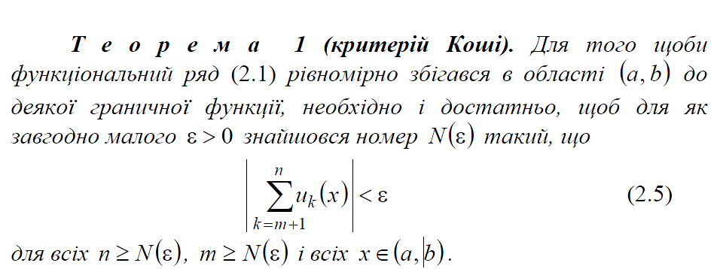**

**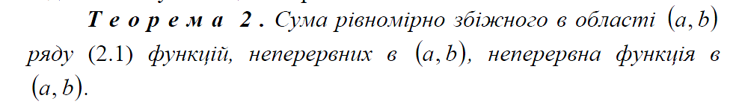**

**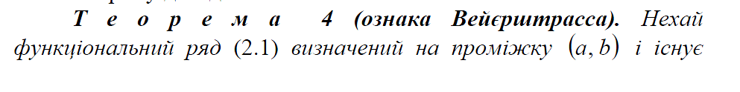**

**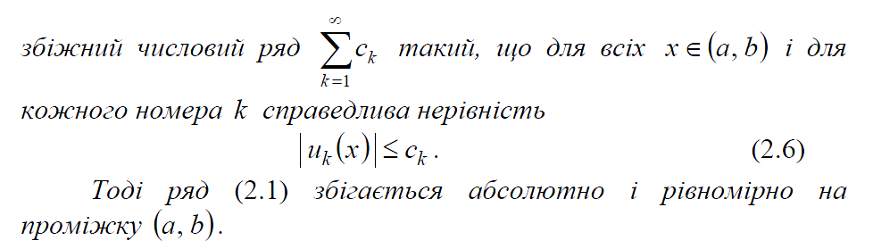**

# 13. Теорема про неперервність суми рівномірно збіжного функціонального ряду.

Cума скінченого числа неперервних на відрізку функцій є неперервна на цьому відрізку функція. Для суми ряду (що складається із безмежного числа доданків) ця властивість не зберігається. Тут необхідні додаткові вимоги на неперервні доданки.

Теорема 1 (про неперервність суми ряду). Якщо функції   визначені та неперервні в проміжку і Функціональний ряд ( рівномірно збігається в  до суми , то й ця сума буде неперервною в проміжку 

Зауваження. Рівномірна збіжність фігурує в теоремі лише як достатня умова і не потрібно думати, що ця умова є необхідною для неперервності суми ряду. Наприклад, ряд

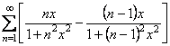

на відрізку  має неперервну суму, тотожньо рівну нулю, хоча на цьому відрізку ряд збігається нерівномірно.

# 14. Інтегрування функціонального ряду.

Теорема про інтегрування рівном збіжного функціонального ряду

Якщо члени функціонального ряду $\sum_{1}^{∞}{U_{n}(x)}$ неперервні на [a;b], а ряд рівномірно збіжний на [a;b], то його можна почленно інтегрувати , при цьому існує $x_{0} , x∈[a;b]$ і одержаний ряд $\int_{x_{0}}^{x}{U_{1}\left(x\right)dx+}\int_{x_{0}}^{x}{U_{2}\left(x\right)dx+…+}\int_{x_{0}}^{x}{U_{n}\left(x\right)dx}$

рівномірно збіжний і його сума $σ\left(x\right)=\sum_{n=1}^{∞}{\int_{x_{0}}^{x}{U_{n}\left(x\right)dx=\int_{x_{0}}^{x}{S\left(x\right)dx}}} , де S\left(x\right)=\sum_{1}^{∞}{U_{n}}$

$$\sum_{1}^{∞}{U_{n}\left(x\right)dx=\sum_{1}^{∞}{\int_{x_{0}}^{x}{U_{n}}}}\left(x\right)dx$$

# 15. Диференційонування рівномірно збіжного ряду.

Теорема про диференційонування рівномірно збіжного функціонального ряду:

Якщо:

1.Члени функціонального ряду $\sum_{1}^{∞}{U_{n}(x)}$ неперервно диференційовані на [a;b]

2.Функціональний ряд $\sum_{1}^{∞}{U_{n}(x)}$ збігається хоча б в одній точці $x_{0}∈$ [a;b]

3.Ряд, одержаний із даного формальним диференційонуванням його членів рівномірно збіжний на [a;b], то

даний ряд можна почленно диференційонувати (він буде рівномірно збіжном на [a;b]), його область збіжності залишеться такою ж, а сума одержаного ряду , де

16. Степеневі ряди. Теорема Абеля.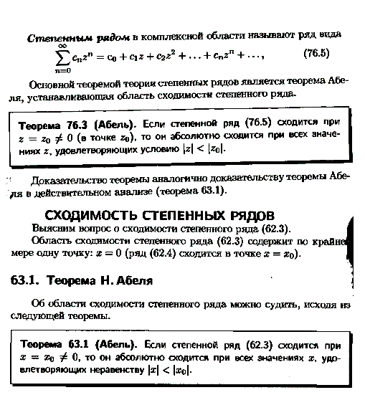**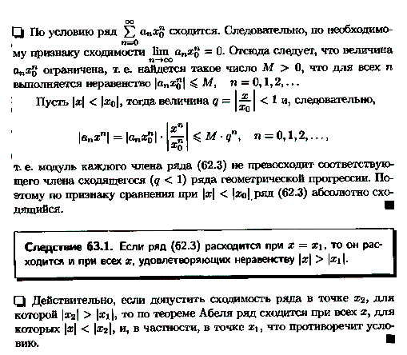**

# 28. Поняття функції комплексної змінної. Стереографічна проекція. Границя та неперервність в точці функції комплексної змінної. Елементарні функції комплексної змінної.

***Комплексним числом (в алгебраїчній формі)*** називається вираз

,

де  – дійсні числа;  – ***уявна одиниця***, , .

Числа  і  називаються відповідно ***дійсною і уявною частинами*** комплексного числа . Позначаються

.

***Множина всіх комплексних чисел*** позначається .

Наочне уявлення про окіл нескінченно віддаленої точки  дає *стереографічна проекція*, що визначає взаємно однозначну відповідність точок розширеної комплексної площини та точок *сфери Рімана* – сфери одиничного діаметра, що дотикається до площини в початку координат (рис. 6).

Нехай  – вертикальний діаметр ( – південний, а  – північний полюс). Для довільної скінченної точки  комплексної площини точка  перетину відрізка  зі сферою називається *стереографічною проекцією точки* .



**

Рис. 6









Для геометричного тлумачення поняття функції комплексної змінної розглядаються два екземпляри площини комплексних чисел: ***-площина***  і ***-площина*** .

Задання комплексної функції комплексної змінної , де  – комплексний аргумент,  – комплексна залежна змінна, рівносильне заданню упорядкованої пари дійсних функцій двох дійсних змінних  і . Тому поняття ***границі*** та ***неперервності*** функції комплексної змінної вводяться так само, як і відпо­відні поняття для функції дійсних змінних. Це дозволяє перенести на комплексні функції основні теореми дійсного аналізу.

Деякі елементарні функції комплексної змінної

та їх властивості

**4.1. Лінійна функція**

***Лінійна функція*** має вигляд , де ,  – комплексні сталі.

Лінійна функція визначена на всій комплексній площині, однозначна і неперервна. Обернена їй функція  також лінійна і однозначна. Похідна . Отже, лінійна функція аналітична, однолиста і здійснює конформне відобра­жен­ня на всій площині.

**4.2. Степенева і коренева функції**

***Степенева функція з натуральним показником***  має вигляд , де .

Степенева функція  визначена на всій комплексній площині, однозначна, неперервна. Похідна  всюди не­перервна. Отже, степенева функція аналітична на всій комплексній площині.

***Коренева функція*** має вигляд , де  – неско­ротний правильний дріб: , 

**4.3. Показникова функція**

***Показникова*** (***експоненціальна***) ***функція*** комплексної змін­ної визначається рівністю

.

На дійсній осі  ця функція збігається з дійсною експонентою . Зберігається основне правило: при множенні експонент їх показники додаються . Справедливі також співвідношення: ; .

***4.4. Тригонометричні та гіперболічні функції***

***Тригонометричні та гіперболічні функції*** комплексного ар­гументу визначаються за допомогою ***основної формули Ейлера***



і узагальнюють відповідні дійсні функції:

;

;

; ;

.

Оскільки комплексна експонента  є періодичною з уявним періодом , то тригонометричні функції  і  також періодичні на всій комплексній площині з дійсним періодом , а  і  – з дійсним періодом :

; ;

; .

Причому на відміну від дійсних функцій, на всій комплексній площині  і  є необме­женими:

,  при .

Гіперболічні функції  і  на всій комплексній площині є періодичними з уявним періодом , а  і  – з уявним періодом :

; ;

; .

**4.5. Логарифмічна функція**

Логарифмічна функція комплексної змінної визначається як обернена до показникової:

Комплексне число  називається ***натуральним логарифмом*** ненульового комплексного числа , якщо виконується рівність .

Нехай ; . Тоді за означенням

; ;

; , .

Звідси  – звичайний натуральний логарифм додатного числа ;  – вся мно­жи­на значень аргументу ненульового комплексного числа .

Отже,

.

# 29.Похідна функції комплексної змінної. Необхідна і достатня умова аналітичності функції. Поняття похідної функції в точці і області. Геометричний зміст.

Озн. Похідною ф-ією $f\left(z\right)$ в точці z наз-ся границя відношення приросту ф-ії ∆ $f\left(z\right)$ = $f\left(z+ ∆z\right)-f\left(z\right)$ до приросту аргумента ∆ $z$ при ∆ $z$ →0 $f'\left(z\right)$ = $\lim_{ ∆ z→∞}{{\left(\frac{ ∆ f(z)}{ ∆ z}\right)}^{}}$

Теор. Якщо ф-ії U(x,y) i V(x,y) диференційовані в т. ($х_{0}$, $у_{0}$), то ф-ія W=f(z)=U(x,y)+iV(x,y) диференційована в т $х_{0}$ +і $у_{0}$ тоді и тільки тоді, коли в цій т. виконуються умови Коші-Рімана:

$\frac{∂U}{∂x}=\frac{∂V}{∂y}$*; $\frac{∂U}{∂y}=-\frac{∂V}{∂x}$* **Доведення.**

Необхідність. Нехай функція  в фіксованій точці  має похідну , . Звідси

,

де  – нескінченно мала функція при , тому її дійсна  і уявна  частини також нескінченно малі.

Підставимо вирази

; ; ; 

у співвідношення для приросту функції і відділимо дійсну та уявну частини

;

;

.

Останні дві рівності показують, що функції  і  диференційовні в точці , причому

; .

Звідси **** .

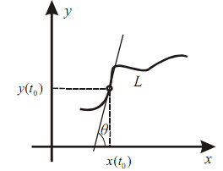Аргумент похідної в комплексно значній ф-ії дійсної змінної дорівнює куту нахилу кривої L по відношенню до дійсної осі.

локальний коефіцієнт розтягу в точці  під дією аналітичної функції  в усіх напрямах однаковий і дорівнює модулю похідної 

# 30. Гармонійні функції. Спряжені гармонійні функції. Відновлення аналітичної функції за її дійсною чи уявною частиною.

Функція U(x,y) – гармонійна, якщо задовольняє рівняння Лапласа $\frac{∂^{2}U}{∂x^{2}}+ \frac{∂^{2}U}{∂y^{2}}=0$

Гармонійні функції, що є дійсною та уявною частинами однієї аналітичної функції називаються спряженими гармонійними функціями.

Для відновлення аналітичної функції використовуються умови Коші-Рімана:

$\frac{∂U}{∂x}=\frac{∂V}{∂y}$; $\frac{∂U}{∂y}=-\frac{∂V}{∂x}$

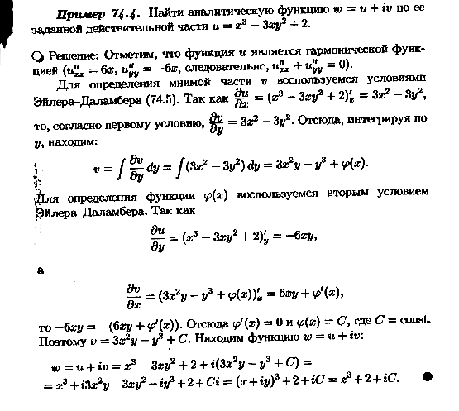

# 39. Поняття лишку та його обчислення в особливих точках

**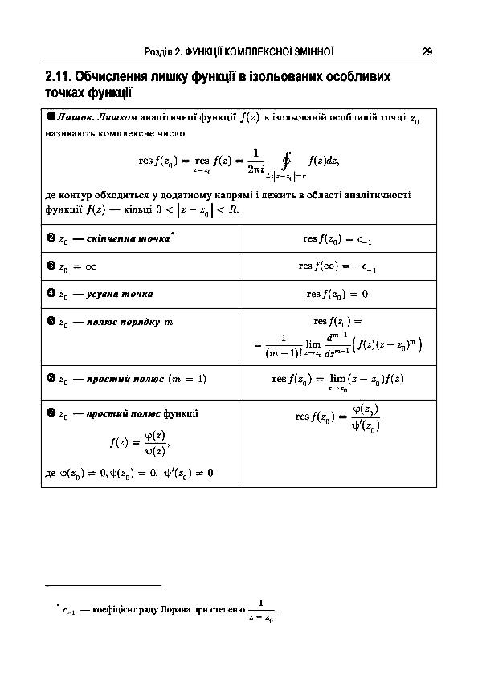**

# 40. Теорема Коші про лишки

Теорема Коші про лишки

Якщо f(z)аналітична в однозв’язній області, обмеженій гладким чи кусково гладким контуром, на якому вона неперервна, крім скінченного числа особливих точок, то

$$\int_{Г}^{ }{f\left(x\right)dz=2πi\sum_{k=1}^{n}{{res}_{a_{k}}f(z)}}$$

З центром в точках $a_{k}$ проводимо кола $γ_{k}$ так щоб вони не дотикались між собою та між іншими контурами. За основною теоремою

$\oint_{Г}^{ }{f\left(z\right)dz=\sum_{k=1}^{n}{\oint_{γ_{k}}^{ }{f\left(z\right)dz}}}$ res f(x)= $\frac{1}{2πi}\oint_{ }^{ }{f\left(z\right)dz}$

З означення лишку одержимо доведення теореми

# 41. Обчислення інтегралів за допомогою лишків

**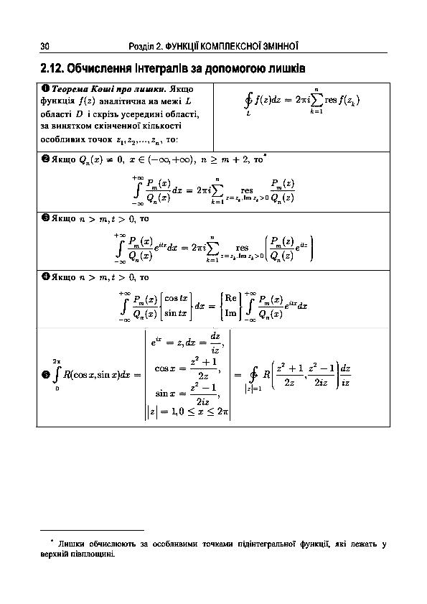**

# 42. Поняття функції оригіналу та основні поняття властивості про Лапласа. Приклади(n(t) – функції Хевісайда, е^at). Теорема про існування зображення по Лапласу. Теорема Мельдіна.

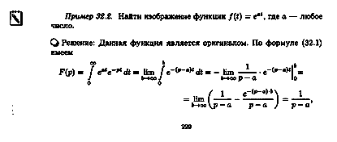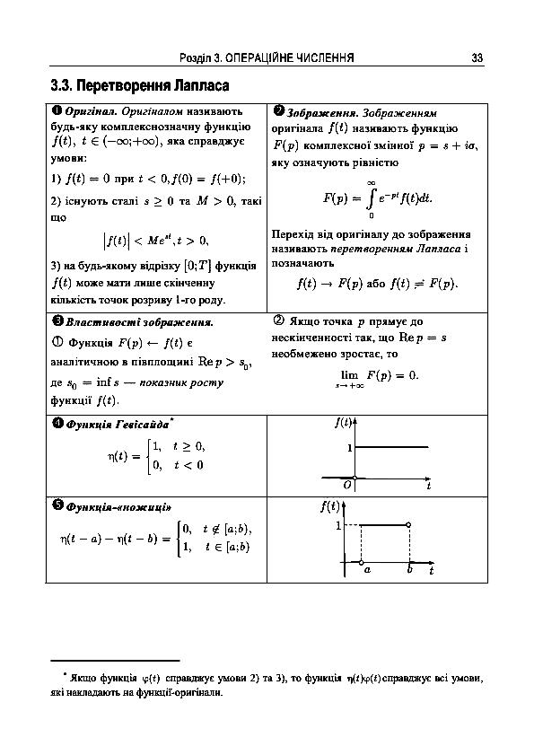

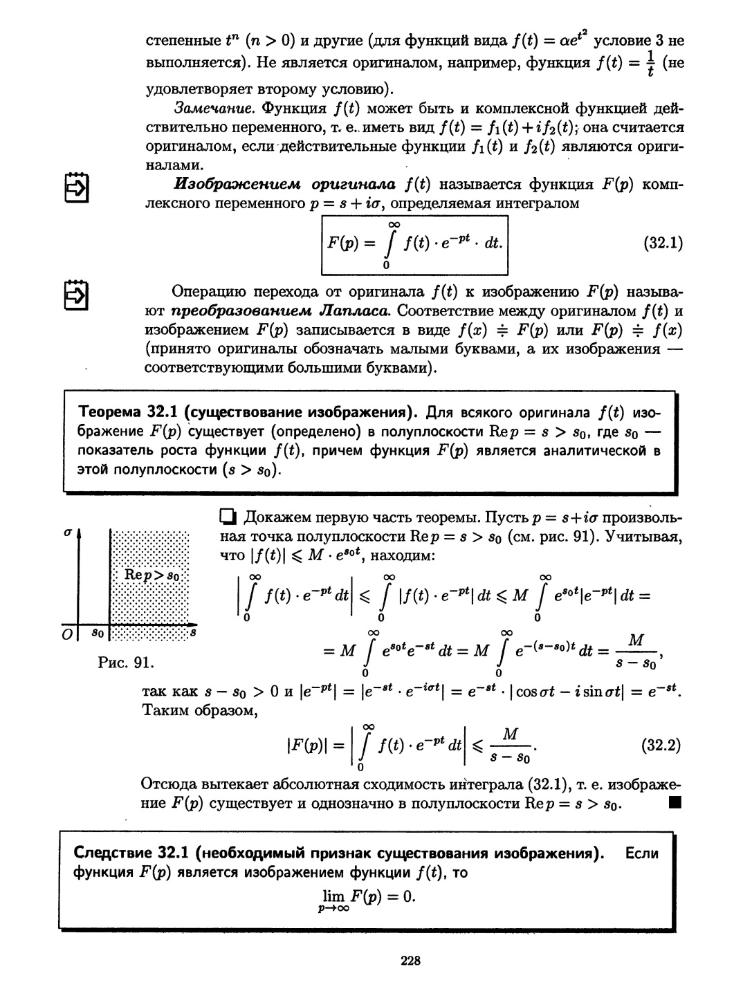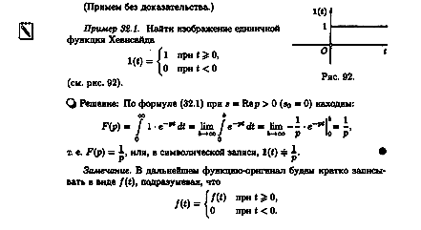

# 43. Перетворення Лапласа. Властивості зображення по Лапласу(лінійність та подібність). Приклади: sin(wt), cos(wt), sh(wt), ch(wt).

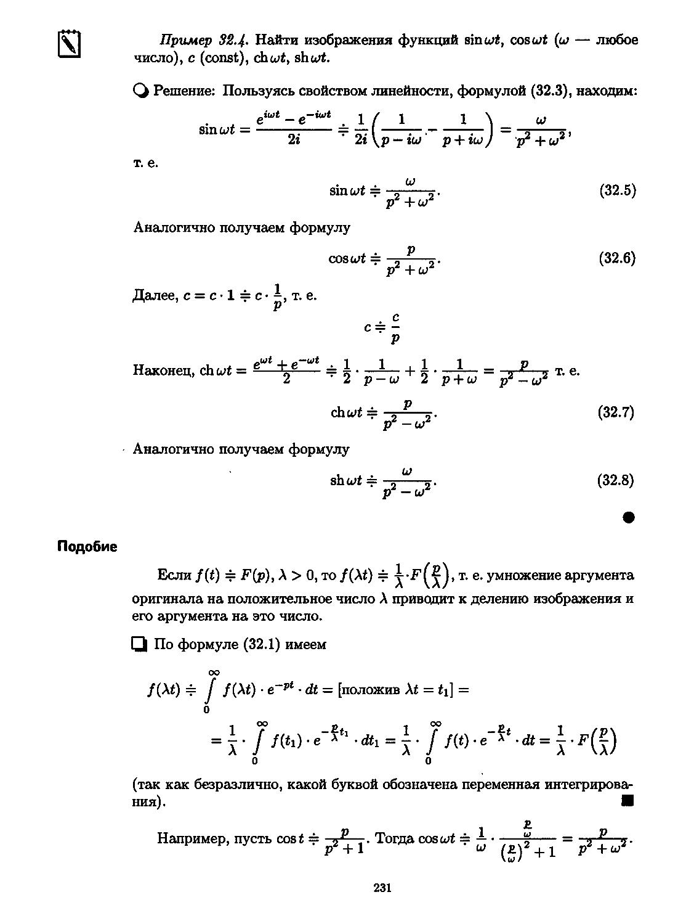

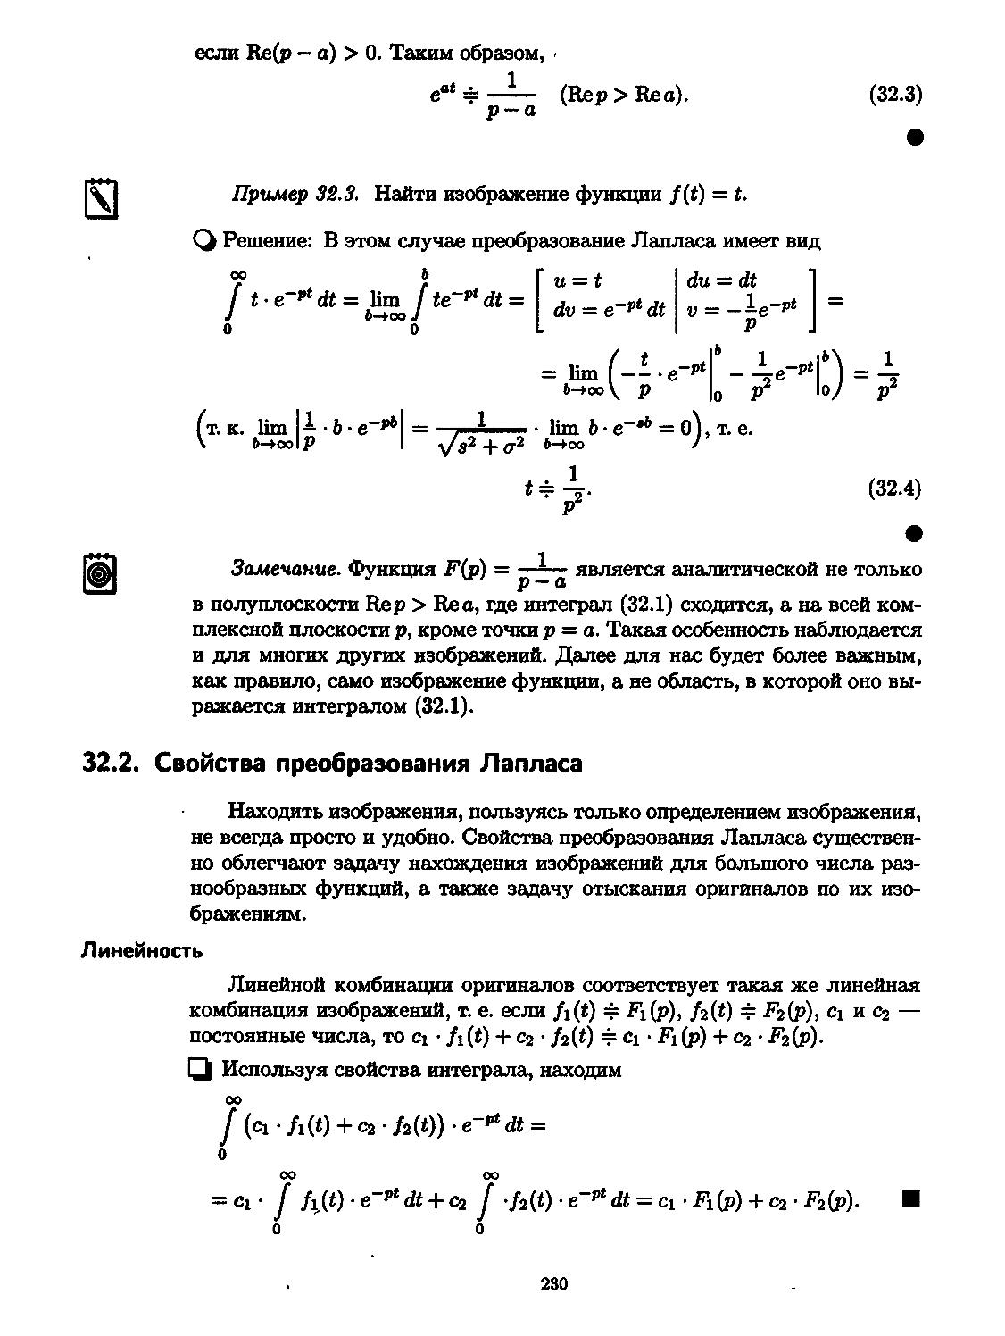

# 44. Перетворення Лапласа. Диференціювання оригіналу та зображення. Приклади зображення степеневої функції: t^n, n є N.

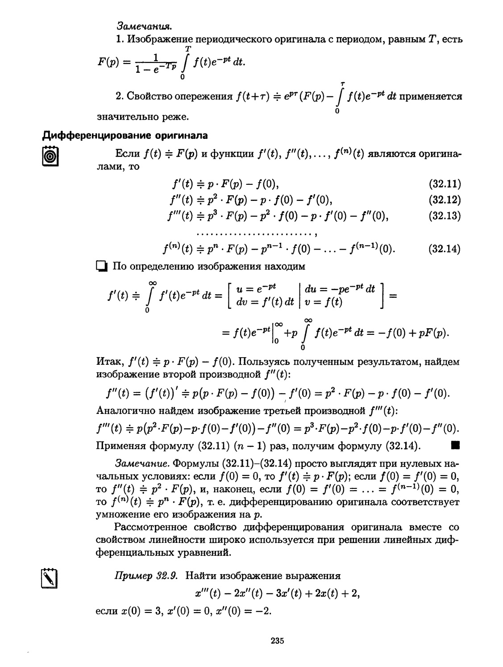

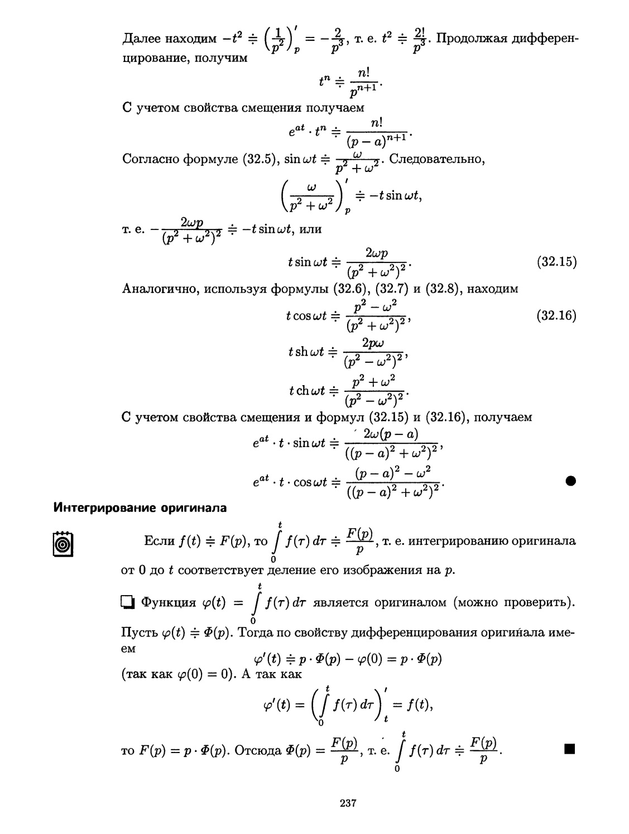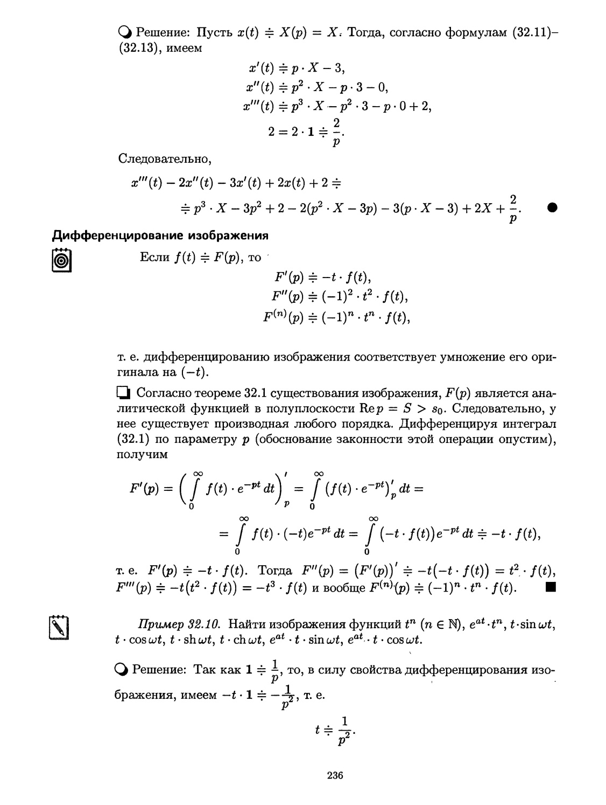

# 45. Перетворення Лапласа. Інтегрування оригіналу та зображення.

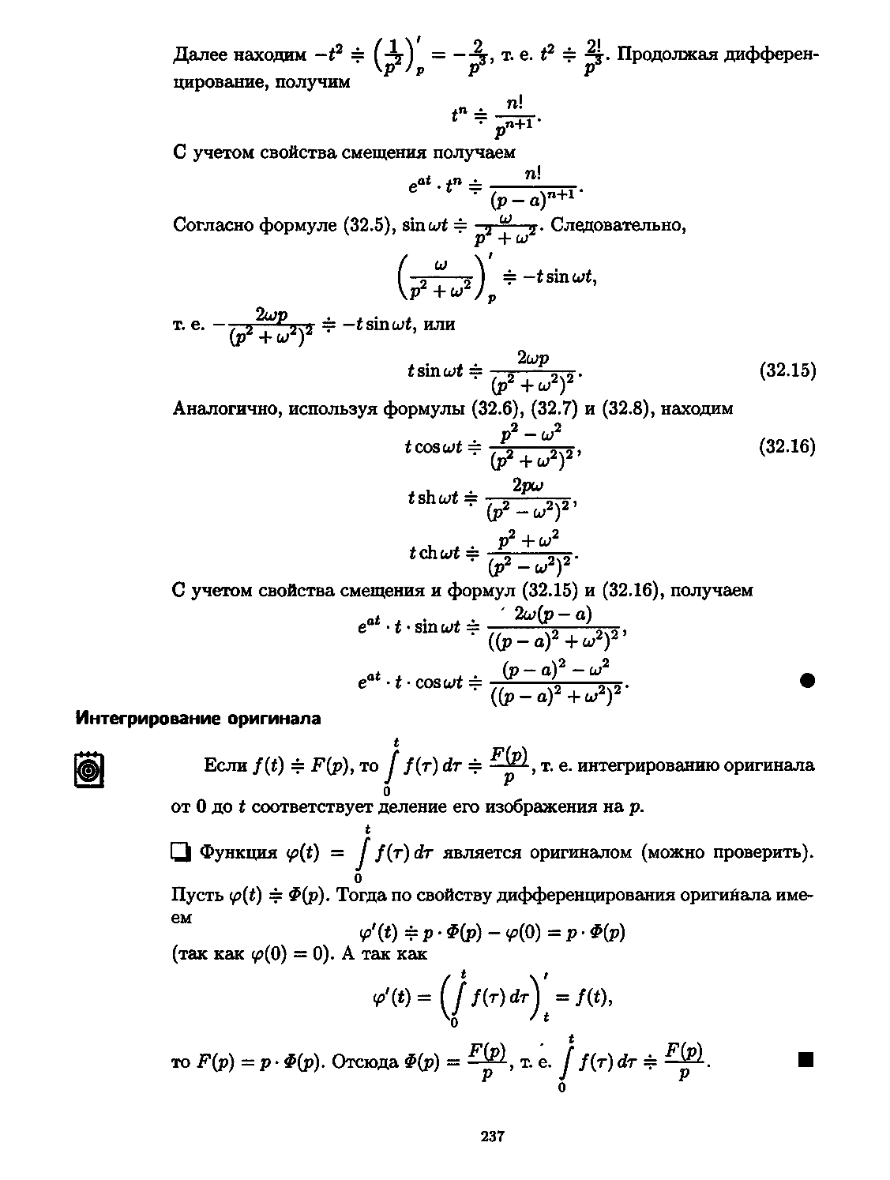

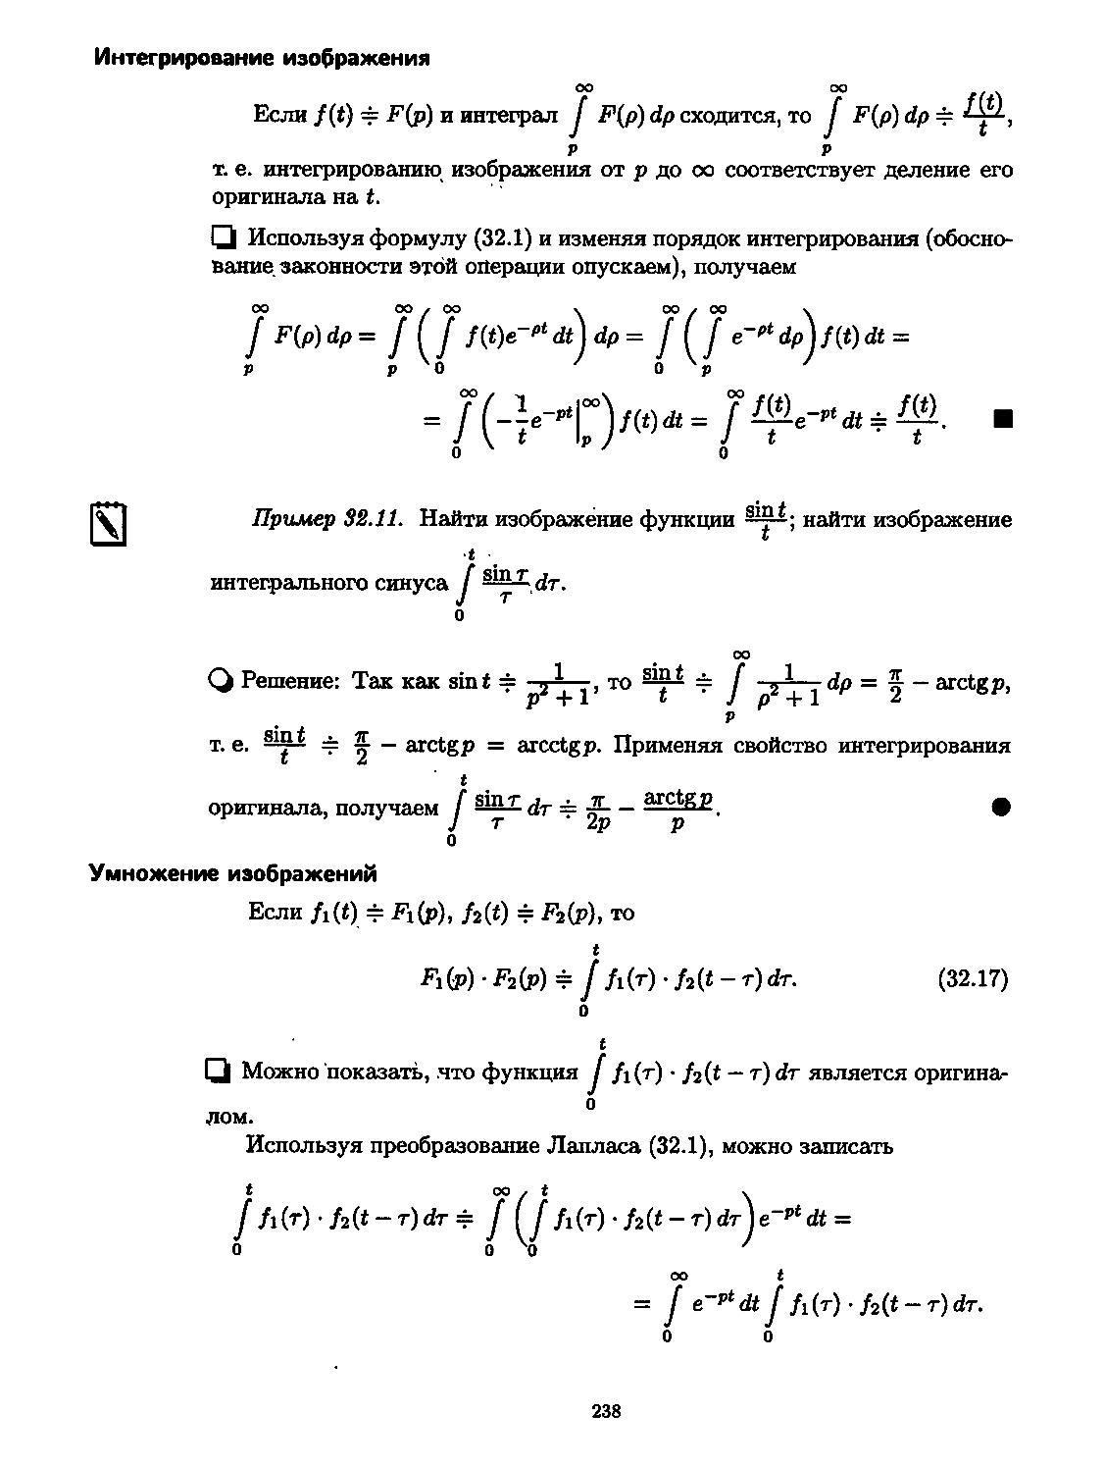

# 46. Перетворення Лапласа. Теореми про запізнення та зміщення. Зображення ступеневої(східчастої) функції.

# C:\Documents and Settings\Мирослав\Рабочий стол\2.png

# C:\Documents and Settings\Мирослав\Рабочий стол\3.png

# 48. Згортка функції, її властивості. Теорема Бореля. Інтеграл Дюамеля.

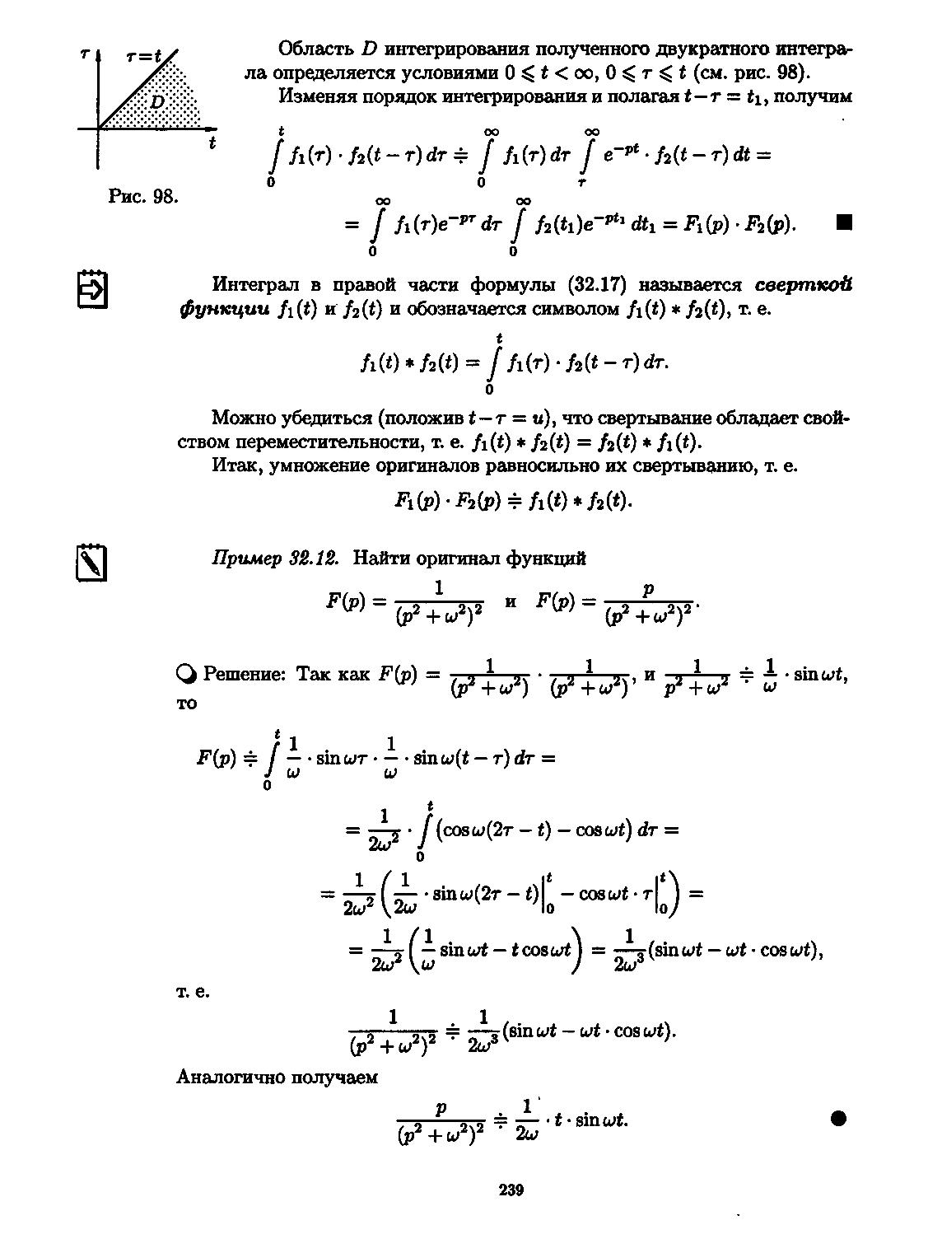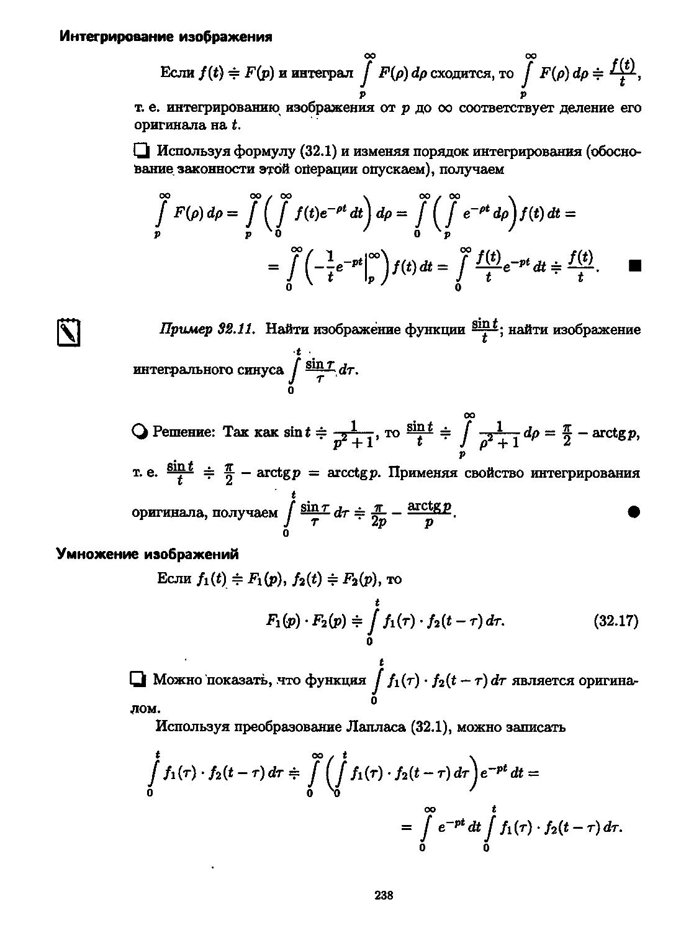

# C:\Users\Паша\Desktop\Шпора\42-48\Лаплас240.jpg49. Розв”язування ЛОДР зі сталими коефіцієнтами та системи таких рівнянь за допомогою операційного числення.

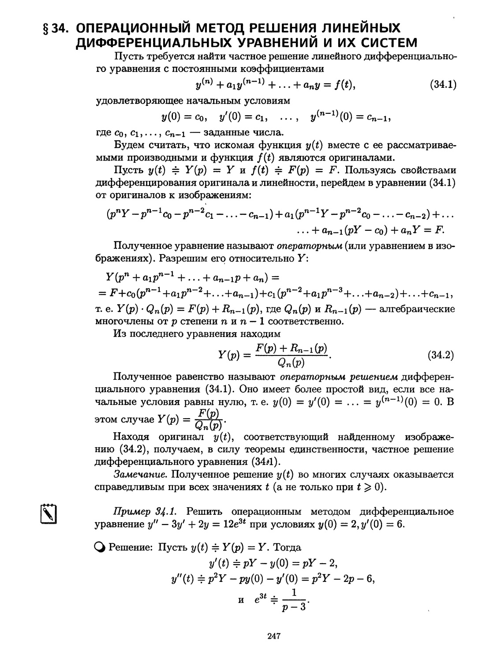

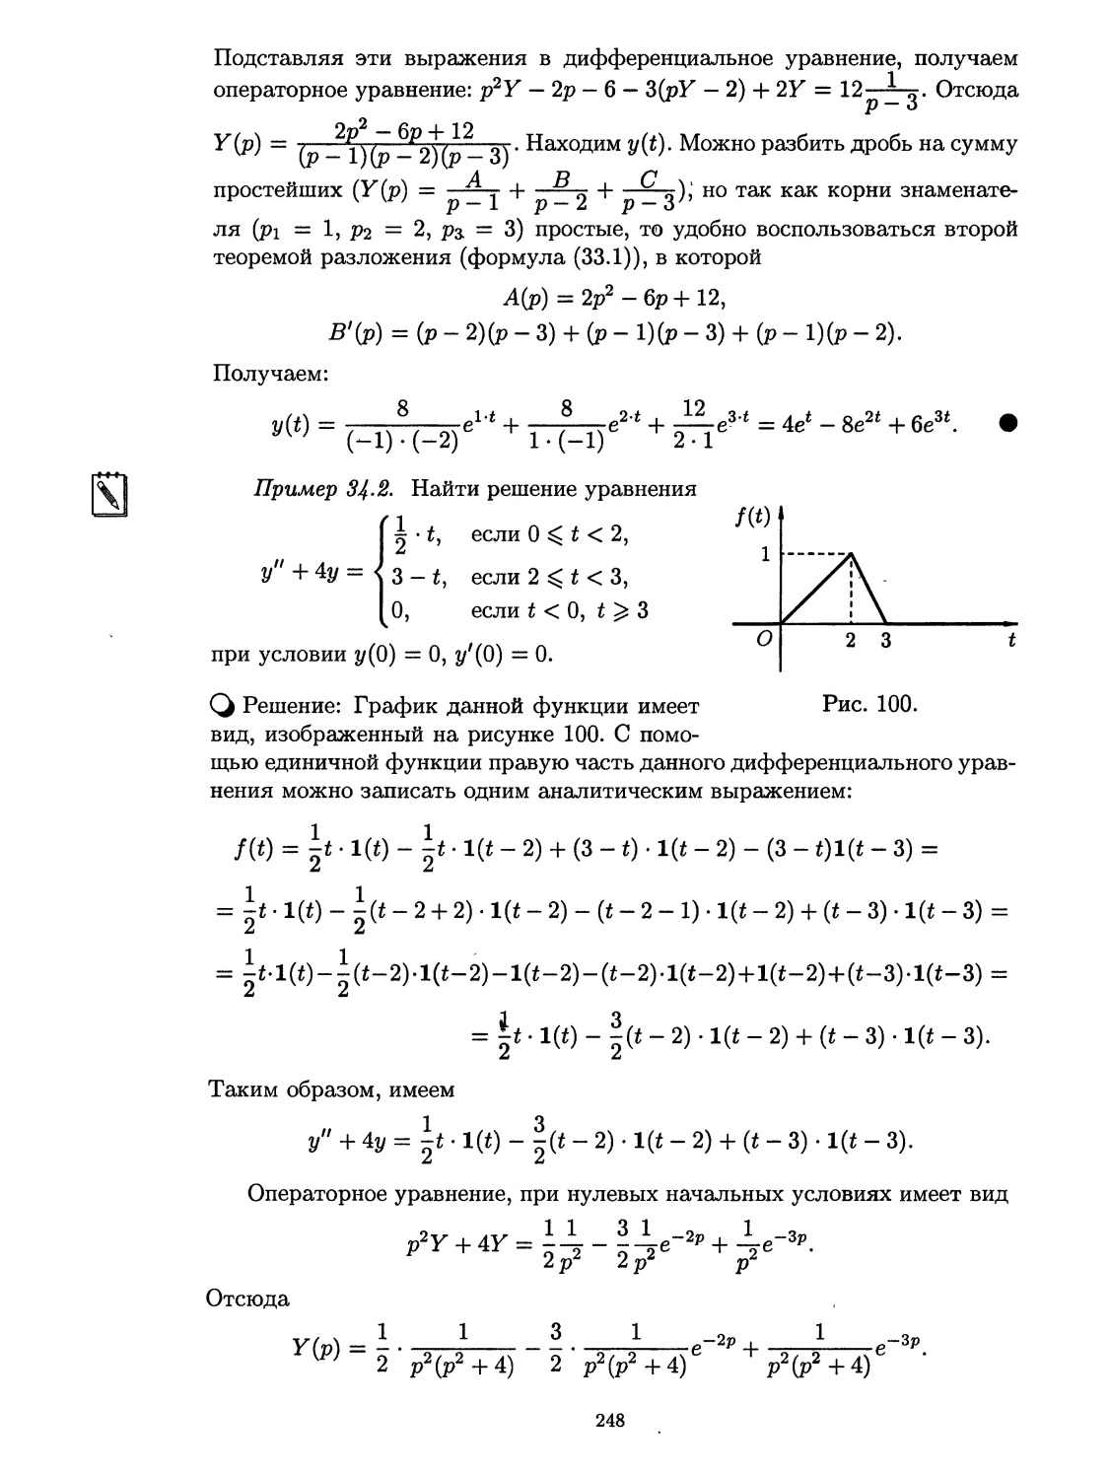

# 50. Інтегро-диференціальні рівняння Вольтера І і ІІ роду. Розв”язування їх за допомогою Лапласа.

*Рівняння Вольтера*

Інтегральне рівняння Вольтерра — інтегральне рівняння спеціального виду. Розрізняють рівняння Вольтерра двох типів:

лінійне першого роду

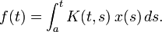

та лінійне другого роду

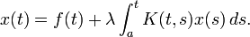

Де  — відомі функції, x(t) — функція, яку потрібно знайти, λ — комплексний параметр. K(t,s) називається ядром інтегрального рівняння, f(t) — вільним членом.

Всяке рівняння Вольтера з неперервним ядром при довільному комплексному параметрі ( )має єдиний розвязок, що представляється у вигляд рівномірно збіжного ряду Неймана.

x(t) = x0(t) + x1(t) + λ2x2(t) + ...

де

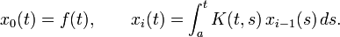

**25. Комплексна форма ряду Фур’є**

Використаємо формули Ейлера:

$\cos{nx}=\frac{e^{inx}+e^{-inx}}{2}$ $\sin{nx}=\frac{e^{inx}-e^{-inx}}{2i}$

Підставимо ці вирази в ряд Фур’є

$f\left(x\right)=\frac{a_{0}}{2}+\sum_{1}^{∞}{a_{n}\frac{e^{inx}+e^{-inx}}{2}+b_{n}\frac{e^{inx}-e^{-inx}}{2i}=}$

$=\frac{a_{0}}{2}+\sum_{1}^{∞}{a_{n}\frac{e^{inx}+e^{-inx}}{2}-ib_{n}\frac{e^{inx}-e^{-inx}}{2}=}$ $\frac{a_{0}}{2}+\sum_{1}^{∞}{a_{n}\frac{(a_{n}-ib_{n})e^{inx}}{2}-ib_{n}\frac{(a_{n}+ib_{n})e^{-inx}}{2}=}$

$=\frac{a_{0}}{2}+\sum_{1}^{∞}{c_{n}e^{inx}+c_{-n}e^{-inx}}$

Де $c_{n}=\frac{a_{n}-ib_{n}}{2}$ $c_{-n}=\frac{a_{n}+ib_{n}}{2}$

Знайдемо вирази cn  і Cn використавши вирази для an та bn

Коефіцієнти цього ряду можна записати у вигляді

$c_{n}=\frac{1}{2π}\int_{-π}^{π}{f(x)e^{-inx}dx}$, (n=0, $∓$ 1, $∓$ 2…)

Отже комплексна форма ряду Фур’є має такий вигляд:

$f\left(x\right)=c_{0 }+\sum_{1}^{∞}{c_{n}e^{inx}}+c_{n}e^{-inx}$

Або

$f\left(x\right)=\sum_{-∞}^{∞}{c_{n}e^{inx}}$

Комплексні коефіцієнти ряду Фур’є:

$c_{n}=\frac{1}{2π}\int_{-π}^{π}{f(x)e^{-inx}dx}$, (n=0, $∓$ 1, $∓$ 2…)

Якщо функція задається на відрізку [-l;l] то то комплексна форма її ряду Фур’є має вигляд:

$$f\left(x\right)=\sum_{-∞}^{∞}{c_{n}e^{\frac{inπx}{l}}}$$

$c_{n}=\frac{1}{2l}\int_{-l}^{l}{f(x)e^{\frac{-inπx}{l}}dx}$, (n=0, $∓$ 1, $∓$ 2…)

**20. Розв’язання дифрівнянь степеневими рядами. Рівняння Бесселя**

  С помощью степенных рядов возможно интегрировать дифференциальные уравнения.

  Рассмотрим линейное дифференциальное уравнение вида:



 Если все коэффициенты и правая часть этого уравнения разлагаются в сходящиеся в некотором интервале степенные ряды, то существует решение этого уравнения в некоторой малой окрестности нулевой точки, удовлетворяющее начальным условиям.

  Это решение можно представить степенным рядом:



 Для нахождения решения остается определить неизвестные постоянные *ci*.

Эта задача решается **методом сравнения неопределенных коэффициентов**. Записанное выражение для искомой функции подставляем в исходное дифференциальное уравнение, выполняя при этом все необходимые действия со степенными рядами (дифференцирование, сложение, вычитание, умножение и пр.)

  Затем приравниваем коэффициенты при одинаковых степенях *х* в левой и правой частях уравнения. В результате с учетом начальных условий получим систему уравнений, из которой последовательно определяем коэффициенты *ci*.

  Отметим, что этот метод применим и к нелинейным дифференциальным уравнениям.

VРассмотрим уравнение Бесселя с начальными условиями



Применим к этому уравнение преобразование Лапласа



Получим дифф уравнение второго порядка с неизвесной ф-ей X(p)





**21. Степеневі ряди з комплексними членами**

**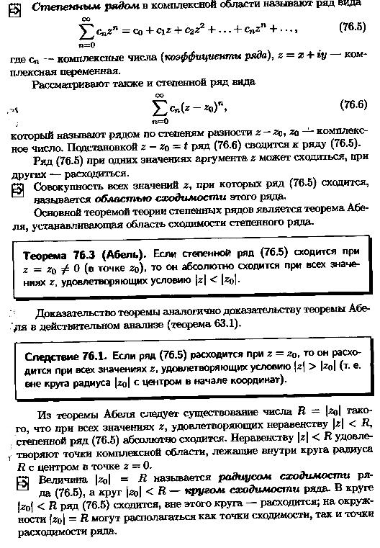**

**22. Ортогональна система функцій**

**ОРТОГОНАЛЬНАЯ СИСТЕМА ФУНКЦИЙ**  - конечная или счётная система ф-ций , принадлежащих гильбертову пространству L2(a, b)(квадратично интегрируемых ф-ций) и удовлетворяющих условиям

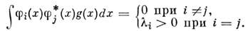

Ф-ция g(x)наз. весом О. с. ф., \* означает комплексное сопряжение. Если все = 1, то О. с. ф. наз. ортонормированной. О. с. ф. наз. полной, если для любой ф-ции f(x)**L2(a, b)существует ряд Фурье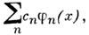 сходящийся к f(х); такой ряд будет единственным, а его коэф. определяются ф-лами Фурье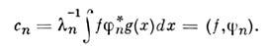   
Всякая линейно независимая (полная) система ф-ций приводится с помощью процедуры ортогонализации (см. [Ортонормированная система векторов](http://www.femto.com.ua/articles/part_2/2668.html))к (полной) нормированной О. с. ф.   
Для всякого ряда Фурье, построенного по О. с. ф. , выполняется неравенство Бесселя

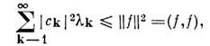

а для полной О. с. ф. справедливо равенство Парсеваля

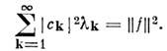

Примеры полных О. с. ф.:

тригонометрическая система ф-ций на отрезке [ - 1, 1], g(x) = 1:



**23. Тригонометричний ряд Фур'є для 2π періодичних функцій. Частинні випадки парні та непарні функцій. Теорема Діріхле. Амплітудний та частотний спектр.**

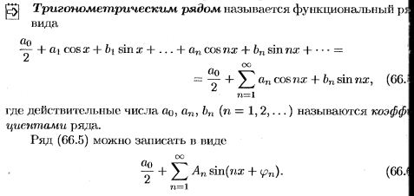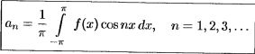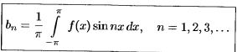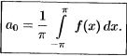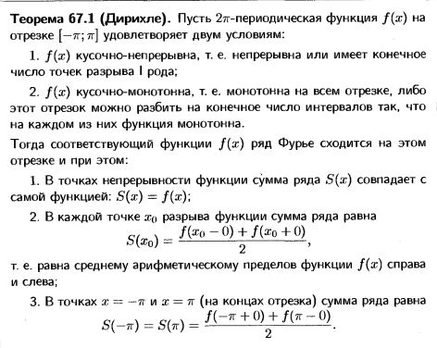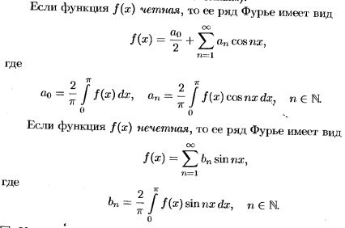

**Амплітудний спектр: $\sqrt{{а_{n}}^{2}+{b_{n}}^{2}}$**

**24.1.** **Ряд Фур’є функції з довільним періодом**

Розглянемо задачу розвинення в ряд Фур’є  - періодичної функції , яка задана на відрізку , де  деяке додатне число.

Запровадимо заміну 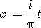. Тоді функція 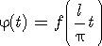 буде  -періодичною функцією:

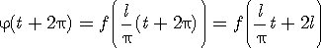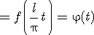,

і її можна розвинути на проміжку  в ряд Фур’є :

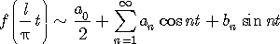,

де

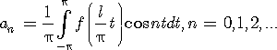,

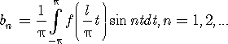.

Повертаючись до змінної , дістанемо ряд Фур’є для  - періодичної функції  на проміжку :

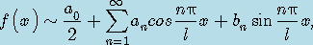 де          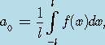

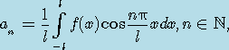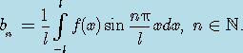

**24.2 Розвинення в ряд Фур’є парних та непарних функцій**

Нехай   -  періодична парна функція (її графік симетричний відносно осі  ). Тоді функції 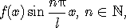 є непарними функціями, а всі коефіцієнти

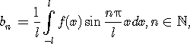

дорівнюють нулеві. Отже, ряд Фур’є для парної функції має вигляд:

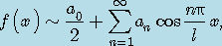 де 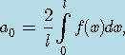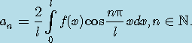

|  |  |
| --- | --- |
|  | Розвинення парної C:\Documents and Settings\User\Рабочий стол\Новая папка (2)\62_2_4_files\eq0009M.gif - періодичної функції в ряд Фур’є відбувається тільки за косинусами. |

Припустимо, що на відрізку  функція    непарна (її графік симетричний щодо точки  ). Тоді функції 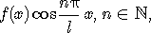 є непарними функціями і  а

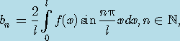 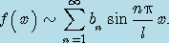

|  |  |
| --- | --- |
|  | Розвинення непарної C:\Documents and Settings\User\Рабочий стол\Новая папка (2)\62_2_4_files\eq0017M.gif - періодичної функції в ряд Фур’є відбувається тільки за синусами. |

**24.3 Ряд Фур’є для неперіодичної функції**

Нехай  неперіодична функція, яка задана на всій дійсній осі   Таку функцію не можна розвинути в *ряд Фур’є*, оскільки сума ряду Фур’є є періодичною функцією, а тому не може дорівнювати 

Але неперіодичну функцію можна розвинути в ряд Фур’є на довільному скінченному проміжку  на якому функція задовольняє умови *теореми Діріхле*. Для цього помістимо початок координат в середину відрізка  і розглянемо періодичне продовження функції  на всю числову вісь з періодом  вважаючи   .

Ряд Фур’є для періодичного продовження збігається до  , причому в усіх точках неперервності функції  з інтервалу  сума ряду дорівнює .

Зокрема, якщо   визначена лише на інтервалі   (початок координат перенесено в точку  ), то її можна доозначити на інтервалі  парним чином і періодично продовжити, покладаючи

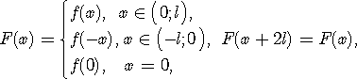або непарним чином, тоді

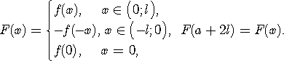

Графік  на   буде відповідно симетричним відносно осі  (рис. 1 а)) або початку координат (див. рис. 1 б)):

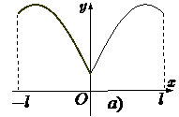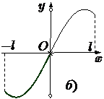

                                                         Рис. 1

Знаходимо  розвинення  в    ряд        Фур’є допоміжної функції   з періодом  . На інтервалі  дістанемо розвинення функції   в ряд Фур’є, що містить тільки *косинуси* або тільки *синуси*.

**26. Интеграл Фурье**

     Интеграл Фурье для кусочно-непрерывной и абсолютно интегрируемой на 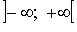функции *f*:

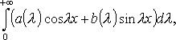

где 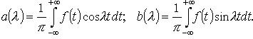

     Если *f* четная, то 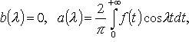 интеграл Фурье 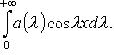

     Если *f* нечетная, то 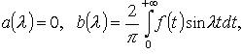 интеграл Фурье 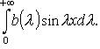

     **Преобразование Фурье функции *f***   
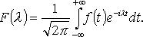

**Обратное преобразование Фурье**   
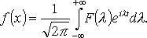

**Косинус-преобразование функции *f***   
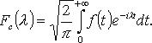

**Cинус-преобразование функции *f***   
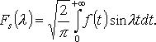

**27. Інтеграл Фур’є в комплексній формі**

В інтегральній формулі Фур’є вираз справа відносно α є парною функцією.

$$f\left(x\right)=\frac{1}{π}\int_{-∞}^{∞}{dα}\int_{-∞}^{∞}{f\left(t\right)\cos{α(t-x)}}dt$$

$$0=\frac{1}{2π}\int_{-∞}^{∞}{dα}\int_{-∞}^{∞}{f\left(t\right)\sin{α(t-x)}}dt$$

$$f\left(x\right)=\frac{1}{2π}\int_{-∞}^{∞}{dα}\int_{-∞}^{∞}{f\left(t\right)\left[\cos{α\left(-t+x\right)+i\sin{α\left(-t+x\right)}}\right]}dt$$

$$f\left(x\right)=\frac{1}{2π}\int_{-∞}^{∞}{dα}\int_{-∞}^{∞}{f\left(t\right)e^{iα(x- t)}}dt$$

Позначимо інтеграл $C_{n}\left(α\right)=\frac{1}{2π}\int_{-∞}^{∞}{f\left(t\right)e^{-iαt}}dt$

Отже, інтеграл Фур’є в комплексній формі $f\left(x\right)=\int_{-∞}^{∞}{C_{n}(α)e^{iαx}}dα$

$C_{n}\left(α\right)$– частотна функція

**31. Поняття про інтеграл функції комплексної змінної, та його властивості. Обчислення інтегралу від функції комплексної змінної: 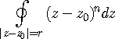**

1. Означення інтеграла за комплексною змінною

Розглянемо в області  комплексної площини  кусково-гладку орієнтовну криву  з початком в точці    і кінцем в точці . На цій кривій означено функцію  комплексної змінної  Криву   розіб’ємо довільним чином на   часткових дуг  точками розбиття (рис.1.1): 

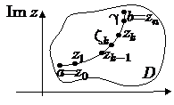

На кожній -ій частковій дузі   виберемо довільну точку та,  покладаючи  побудуємо суму 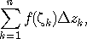 (1.1)

яку називають  *комплексною* *інтегральною сумою вздовж кривої* 

Якщо при  існує скінченна границя інтегральної суми (1.1), яка не залежить від способу розбиття кривої на часткові дуги та від вибору точок  на них, то таку границю називають*інтегралом* *від функції* *вздовж кривої*  і позначають:

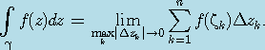 (1.2)

Нехай

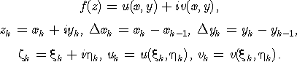

Тоді інтегральна сума (1.1)  набуде вигляду

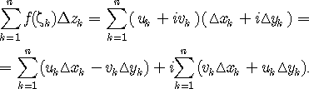

Із цього співвідношення видно, що дійсна та уявна частини інтегральної суми (1.1) є інтегральними сумами відповідно криволінійних інтегралів другого роду :

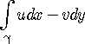 та 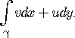

Отже,  питання про існування інтеграла (1.2) від функції  комплексної змінної зводиться до питання існування двох криволінійних інтегралів від функцій дійсних змінних. Для існування цих інтегралів достатньо кускової неперервності функцій  та   дійсних змінних  та  Таким чином, якщо  -кусково-гладка крива, а  - кусково-неперервна та обмежена на   функція, то інтеграл існує і має місце формула

 (1.3)

2. Основні властивості інтеграла від функції комплексної змінної

З формули (1.3) випливає, що для інтегралів від функції комплексної змінної зберігаються основні властивості криволінійних інтегралів другого роду

1. ***(лінійність).***

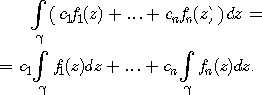

1. ***(орієнтовність)***.

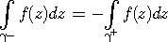 де  та  означають один і той же шлях, який проходиться відповідно у від’ємному та додатному напрямах.

1. ***(адитивність)*.**

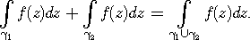

1. ***(оцінка інтеграла).***

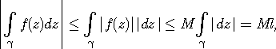

3. Обчислення інтеграла від функції комплексної змінної 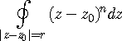

Інтегрування відбувається вздовж замкненої кривої  кола з центром у точці   радіусом , параметричне рівняння якого в комплексній формі має вигляд:



Оскільки

 то за формулою 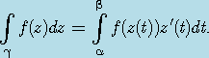 дістанемо

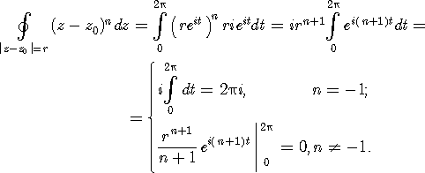

Таким чином : 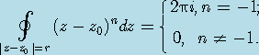

**33. Інтегральна теорема Коші для однозв’язної області**

Нехай функція  аналітична в однозв’язній області  довільна замкнена крива, що цілком лежить в області  Тоді 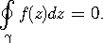 Припустимо, що:

1)  - замкнений кусково-гладкий контур;

2) похідна  неперервна.

На підставі співвідношення 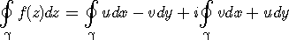достатньо показати, що 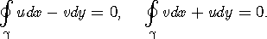

Позначимо область, обмежену контуром  , через  Оскільки функція  неперервна в області  , то функції  та  в цій області мають неперервні частинні похідні першого порядку. Завдяки кусковій гладкості контуру  виконано всі умови, що дозволяють застосувати до інтегралів формулу Остроградського Гріна. Маємо 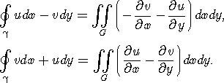На підставі аналітичності виконуються умови Коші-Рімана і підінтегральні вирази в кожному з подвійних інтегралів тотожно дорівнюють нулеві.

Інтегральна теорема Коші справджується і у випадку замкненого контуру, який є границею області аналітичності.

Нехай функція  аналітична в однозв’язній області  яка обмежена кусково-гладким контуром , і неперервна в замкненій області . Тоді 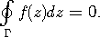

Інтегральна теорема Коші для багатозв’язної області.

Розглянемо на комплексній площині  замкнених кусково-гладких контурів  таких, що кожний з контурів лежить зовні інших і всі вони розташовані всередині контуру . Повна межа  області  є складеним контуром, який утворений із кривих 

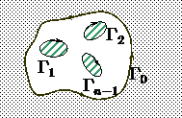

Зорієнтуємо повну межу  області  додатно: зовнішній контур обходиться проти годинникової стрілки, а контури  —за годинниковою стрілкою.

Нехай функція  аналітична в многозв’язній області  з кусково-гладкою границею  і неперервна в замкненій області . Тоді 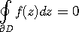, де  повна межа області яка утворена контурами  і обходиться у додатному напрямі.

Доведення: З’єднаємо зовнішній контур  з контурами  гладкими кривими  тобто проведемо розрізи, і розглянемо область  межа  якої утворена кривими  та кривими . При цьому допоміжні криві  проходять двічі у протилежних напрямах; криві завжди можна побудувати так, щоб область  була однозв’язною. 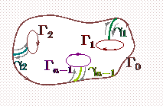За інтегральною теоремою Коші для однозв’язної області інтеграл за межею  області  дорівнює нулеві. Оскільки інтеграли вздовж  взаємно знищуються, то 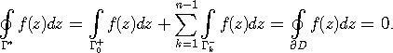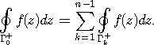

34)

**34. Свойства аналитической функции**

* Арифметические свойства

Если *f*(*z*) и *g*(*z*) аналитичны в области 

1. Функции , и аналитичны в *G*.
2. Если *g*(*z*) в области *G* не обращается в ноль, то 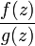будет аналитична в *G*
3. Если *f*'(*z*) в области *G* не обращается в ноль, то *f* − 1(*z*) будет аналитична в *G*.

* Аналитическая функция бесконечно дифференцируема в своей области аналитичности. Обратное в общем случае неверно.

Некоторые свойства аналитических функций близки к свойствам [многочленов](http://ru.wikipedia.org/wiki/%D0%9C%D0%BD%D0%BE%D0%B3%D0%BE%D1%87%D0%BB%D0%B5%D0%BD), что, впрочем, и неудивительно — определение аналитичности в смысле Вейерштрасса свидетельствует о том, что аналитические функции — в некотором роде предельные варианты многочленов. Допустим, согласно [основной теореме алгебры](http://ru.wikipedia.org/wiki/%D0%9E%D1%81%D0%BD%D0%BE%D0%B2%D0%BD%D0%B0%D1%8F_%D1%82%D0%B5%D0%BE%D1%80%D0%B5%D0%BC%D0%B0_%D0%B0%D0%BB%D0%B3%D0%B5%D0%B1%D1%80%D1%8B) любой многочлен может иметь нулей числом не более его степени. Для аналитических функций справедливо аналогичное утверждение, вытекающее из [теоремы единственности](http://ru.wikipedia.org/wiki/%D0%A2%D0%B5%D0%BE%D1%80%D0%B5%D0%BC%D0%B0_%D0%B5%D0%B4%D0%B8%D0%BD%D1%81%D1%82%D0%B2%D0%B5%D0%BD%D0%BD%D0%BE%D1%81%D1%82%D0%B8) в альтернативной форме:

* Если множество нулей аналитической в односвязной области функции имеет в этой области [предельную точку](http://ru.wikipedia.org/wiki/%D0%9F%D1%80%D0%B5%D0%B4%D0%B5%D0%BB%D1%8C%D0%BD%D0%B0%D1%8F_%D1%82%D0%BE%D1%87%D0%BA%D0%B0), то функция тождественно равна нулю.

Если и - [вещественная](http://nature.web.ru/db/search.html?not_mid=1168921&words=%E2%E5%F9%E5%F1%F2%E2%E5%ED%ED%E0%FF_%F7%E0%F1%F2%FC) и [мнимая части](http://nature.web.ru/db/search.html?not_mid=1168921&words=%EC%ED%E8%EC%E0%FF%20%F7%E0%F1%F2%E8) функции , то требование существования комплексной производной эквивалентно т. н. **уравнениям Коши-Римана**

|  |
| --- |
| ${\displaystyle\partial u(x,y)\over\displaystyle\partial x}={\displaystyle\partial v(x,y)\over\displaystyle\partial y,\ \ {\displaystyle\partial u(x,y)\over\displaystyle\partial y}=-{\displaystyle\partial v(x,y)\over\displaystyle\partial x}}$,  **Интегральные свойства аналитических функций**.  Если замкнутый контур $\gamma$целиком лежит в [области аналитичности](http://nature.web.ru/db/search.html?not_mid=1168921&words=%EE%E1%EB%E0%F1%F2%E8%20%E0%ED%E0%EB%E8%F2%E8%F7%ED%EE%F1%F2%E8) *D* функции $f(z)$и там его можно стянуть в точку, то [интеграл](http://nature.web.ru/db/search.html?not_mid=1168921&words=%E8%ED%F2%E5%E3%F0%E0%EB) от $f(z)$по этому контуру равен нулю. Это свойство также вполне характеризует аналитическую функцию: если $\int\limits_\gamma f(z)dz=0$для некоторой непрерывной в *D* функции $f(z)$для любого контура $\gamma$с перечисленными выше свойствами, то $f(z)$аналитична в *D*. Для аналитической функции выполняется важная **формула Коши** $f(z_0)={\displaystyle 1\over\displaystyle 2\pi i}\int\limits_\gamma {\displaystyle f(z)\over\displaystyle z-z_0}dz$, справедливая для любой точки $z_0$, которая лежит в [области](http://nature.web.ru/db/search.html?not_mid=1168921&words=%EE%E1%EB%E0%F1%F2%FC_%EA%EE%EC%EF%EB%E5%EA%F1%ED%EE%E9_%EF%EB%EE%F1%EA%EE%F1%F2%E8), ограниченной контуром $\gamma$, причем направление обхода контура должно быть таким, чтобы область оставалась слева. |

**35. Представлення аналітичної функції степеневим рядом Тейлора**

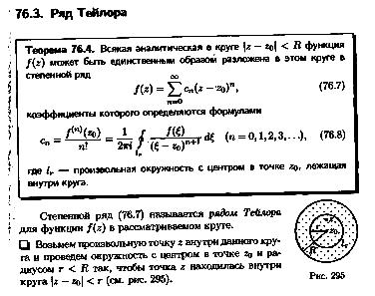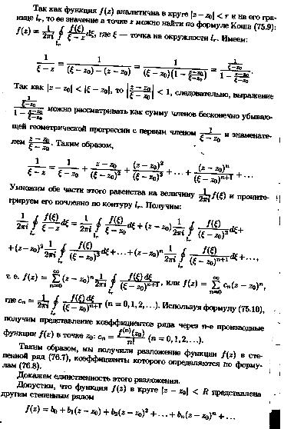

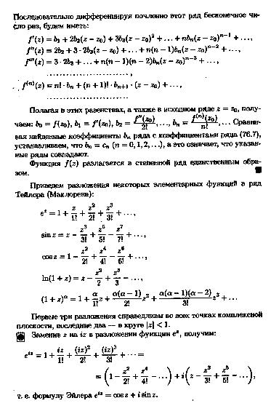

**36. Представлення аналітичної функції рядом Лорана**

Всякая аналитическая в кольце $r<\left|z-z_{0}\right|<R$ ($0≤r<R≤∞$) функция $f(z)$ может быть разложена в этом кольце в ряд $f\left(z\right)=\sum_{n=-∞}^{+∞}{c_{n}{(z-z_{0})}^{n}}$, коэффициенты которого определяются формулой $c_{n}=\frac{1}{2πi}\oint_{L}{\frac{f(ξ)}{{(ξ-z_{0})}^{n+1}}dξ}$ ($n=0,±1,±2,…$), где L-произвольная окружность с центром в точке $z_{0}$, лежащая внутри данного кольца.

Ряд Лорана для функции $f\left(z\right)=\sum_{n=-∞}^{+∞}{c_{n}{(z-z_{0})}^{n}}=\sum_{n=0}^{∞}{c_{n}{(z-z_{0})}^{n}}+\sum_{n=1}^{∞}{\frac{c_{-n}}{{(z-z_{0})}^{n}}}$ состоит из 2-х частей. Первая часть ряда Лорана, т. Е. ряд $f_{1}\left(z\right)=\sum_{n=0}^{∞}{c_{n}{(z-z_{0})}^{n}}$, называется **правильной частью ряда Лорана**; этот ряд сходится к аналитической функции $f_{1}(z)$ внутри круга $\left|z-z_{0}\right|<R$.

Вторая часть ряда Лорана, т. е. ряд $f_{2}\left(z\right)=\sum_{n=1}^{∞}{\frac{c_{-n}}{{(z-z_{0})}^{n}}}$, называется **главной частью ряда Лорана**; этот ряд сходится к аналитической функции $f_{2}(z)$ вне круга $\left|z-z_{0}\right|>r$.

Внутри кольца $r<\left|z-z_{0}\right|<R$ ряд $\sum_{n=-∞}^{+∞}{c_{n}{(z-z_{0})}^{n}}$ сходится к аналитической функции $f\left(z\right)=f_{1}\left(z\right)+f_{2}(z)$.

**37. Ізольовані особливі точки і їх класифікація.**

Особливі – точки, в яких функція не є аналітична. Особливі точки називається ізольованими, якщо існує окіл особливої точки, який не містить жодної іншої особливої точки.

Особлива точка z функції f(z) називається усувною, якщо в ній існує скінченна границя функції

$\lim_{z→a}{f\left(z\right)<∞}$

Приклад: ,f(z)= $\frac{Sin(z)}{z}$ особлива точка z=0 $\lim_{z→0}{\frac{Sin(z)}{ z}=1}$.

Особлива точка z=a функції f(z) називається полюсом, якщо $\lim_{z→а}{f(z)=∞}$

Приклад: f(z)= $\frac{z}{z^{2}-1}$ Особливі точки z=±1 полюс

$$\lim_{z→±1}{\frac{z}{z^{2}-1} =∞}$$

Особлива точка а називається суттєвою особливою, якщо не існує границі $\lim_{z→a}{f\left(z\right)}$

Приклад $f\left(z\right)=e^{\frac{1}{z^{2}}}$ Особлива точка z=0 z=x+iy

$$\lim_{x→0}{e^{\frac{1}{z^{2}}}=\lim_{x→0}{e^{-\frac{1}{y^{2}}}}}=e^{-\frac{1}{y^{2}}}$$

Z=iy

$\lim_{\begin{aligned}z→0 \\ y→0 \\ x→0\end{aligned}}{e^{-\frac{1}{y^{2}}}}=0$ z=0 суттєва особлива точка.

Теорема 1:Для того, щоб особлива точка z=a була усувною особливою точкою, необхідно і достатньо, щоб розклад функції в околі цієї точки не містив головної частини ряду, тобто мав вигляд ${f(z)=C}_{0}+C_{1}*\left(z-a\right)+...+C_{n}{(z-a)}^{n}+...$ 0<|Z-a|<n

Приклад: $f(z)=\frac{1-Cos(z)}{z^{2}}$ Особлива точка $0<z<∝$

$$Cos\left(z\right)=1-\frac{z^{2}}{2!}+\frac{z^{4}}{4!}-...+{(-1)}^{n}\frac{z^{2n}}{(2n)!}$$

$$f\left(z\right)=\frac{1-1+\frac{z^{2}}{2!}-\frac{z^{4}}{4!}+..}{z^{2}}=\frac{1}{2!}-\frac{z^{2}}{4!}+\frac{z^{4}}{6!}-..+{(-1)}^{n}\frac{z^{2n-2}}{(2n)!}$$

Головної частини немає, тому z=0 – усувна. Для того, щоб особлива точка z=0 була полюсом необхідно і достатньо, щоб розклад функції в ряд Лорана не містив скінченного числа перших членів.

Ряд Лорана $\lim_{z→0}{f(z)=∞}$

Розклад: $f\left(z\right)=\frac{l_{n}}{{\left(z-a\right)}^{n}}+\frac{l_{n+1}}{{\left(z-a\right)}^{n-1}}+..+\frac{l_{1}}{{(z-a)}^{}}+l_{0}+l_{1}\left(z-a\right)+c_{k}{(z-a)}^{n}+..$

**38. Поняття полюсу. Суттєво особлива точка.**

**2. Полюс.**

Ізольована особлива точка  називається полюсом функції , якщо в розкладанні цієї функції в ряд Лорана в проколотому околі точки  головна частина містить скінчене число відмінних від нуля членів, тобто

Якщо , то  називається полюсом порядку n. Якщо n = 1, то полюс називається простим.

**Критерії визначення полюса**

1. Точка  є полюсом тоді, і тільки тоді, коли .
2. Точка  є полюсом порядку k тоді і тільки тоді, коли , а .
3. Точка  є полюсом порядку k тоді і тільки тоді, коли вона є для функції 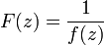 нулем порядку k.

**Теоретический бред**

Нехай точка  полюс функції . Розглянемо наступні випадки.

1. Точка  простий полюс функції , тобто 

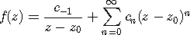(1)Або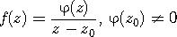 (2)

За означенням, враховуючи неперервність функції  в точці  застосовуючи інтегральну формулу Коші, та на підставі (2) знаходимо: тобто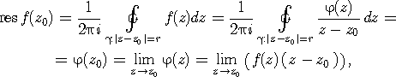

 (3)

- де  простий полюс.

2. Припустимо, що функція  в точці  має полюс m -го порядку. Тоді ряд Лорана для  в околі точки  має вигляд

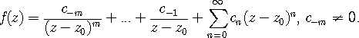 (5)

Функцію  в даному випадку можна записати у вигляді

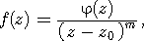де  - аналітична в точці  функція, .

Обчислимо лишок функції  в полюсі m-го порядку:

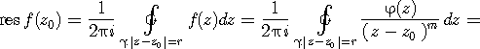



Отже, у випадку полюса кратності m:

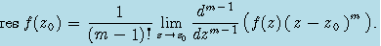 (6)

**Теорема про поведінку функції в області полюса**

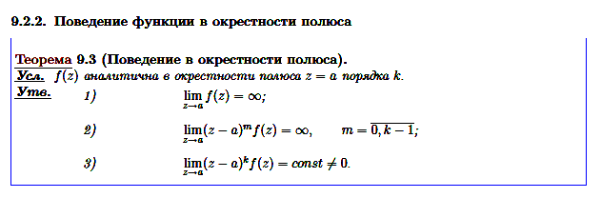

**Суттєво особлива точка**

Суттєво особливою точкою аналітичної функції називається ізольована особлива точка z0 комплексної площини, в якій не існує ані кінцевої, ані нескінченної границі при  для функції, однозначної та аналітичної в деякому проколотому околі цієї точки. Приклади: точка z = 0 є суттєво особливою точкою для функцій 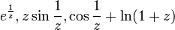 тощо. В околі суттєво особливої точки z0 функція f(z) може бути розкладена в ряд Лорана

**(*Вычет = лишок*)**

**Теорема**

Для того, щоб особлива точка  була суттєво особливою, необхідно і досить, щоб лоранівський розклад функції повністю містив головну частину

